МИНИСТЕРСТВО НАУКИ И ВЫСШЕГО ОБРАЗОВАНИЯ РОССИЙСКОЙ ФЕДЕРАЦИИ

ФЕДЕРАЛЬНОЕ ГОСУДАРСТВЕННОЕ АВТОНОМНОЕ ОБРАЗОВАТЕЛЬНОЕ УЧРЕЖДЕНИЕ ВЫСШЕГО ОБРАЗОВАНИЯ

«САМАРСКИЙ НАЦИОНАЛЬНЫЙ ИССЛЕДОВАТЕЛЬСКИЙ УНИВЕРСИТЕТ ИМЕНИ АКАДЕМИКА С. П. КОРОЛЕВА»

(САМАРСКИЙ УНИВЕРСИТЕТ)

Отчет по лабораторной работе №5

по курсу «Моделирование информационно-вычислительных систем»

Выполнил:

Медов Д.А.

гр. 6303-090301D

Проверила:

Симонова Е.В.

Самара 2021

# 1 ЗАДАНИЕ

Рассмотрим в качестве предметной области исследований *информационно*-*вычислительные системы с разделением времени*.

Один из рациональных методов использования вычислительной техники состоит в создании информационно-вычислительных систем с разделением времени – СРВ (систем коллективного пользования, систем с множественным доступом). СРВ – мультипрограммные системы, в которых в каждый момент времени может находиться несколько программ – заданий на обработку данных. При проектировании таких систем необходимо решить весьма сложную задачу конструирования алгоритмов динамического распределения многих ресурсов системы (средств связи, вычислительных средств обработки, запоминающих устройств) между отдельными заданиями (*заявками*) на обработку данных, присутствующими в СРВ.

При создании СРВ требуется, чтобы распределительный алгоритм, во-первых, *обнаруживал* «короткие» заявки (задания, требующие для своего выполнения небольших ресурсов времени центрального процессора (ЦП)), во-вторых, *отдавал* *предпочтение* обработке таких заявок за счет более «длинных» (требующих длительного обслуживания), в-третьих, *гарантировал* обслуживание «длинных» заявок.

Любой распределительный алгоритм характеризуется *дисциплиной* *диспетчеризации* (ДД), определяющей порядок обслуживания заявок. В СРВ используется множество разнообразных дисциплин.

Изучение алгоритмов распределения времени центрального процессора в системах коллективного пользования с применением методов моделирования является важной практической задачей.

Задание на моделирование формулируется следующим образом.

Разработать GPSS-модель распределения времени центрального процессора и выполнить оценку распределения времени ответа и среднего времени ответа путем прогона GPSS-программы на компьютере с имитацией обслуживания заданного количества заявок на основе следующих исходных данных.

1. Дисциплина диспетчеризации центрального процессора – (KO, *, q*).

2. Входной поток заявок является простейшим. Промежутки времени между заявками имеют экспоненциальное распределение с параметром l.

3. Требуемое время обслуживания заявок распределено по закону Эрланга *k*-го порядка с параметром a.

4. Значения параметров:

|  |  |  |  |
| --- | --- | --- | --- |
| Значения параметров | | | |
| $$λ\left[c^{-1}\right]$$ | k | $$α\left[c^{-1}\right]$$ | $$q\left[c\right]$$ |
| 10 | 2 | 1 | 0,25 |

# 2 ПОСТАНОВКА ЗАДАЧИ

В данном разделе приводится содержательная постановка задачи, определяются цели исследования, внешние воздействия и ограничения, которые накладываются на систему.

Целью задачи является разработка модели распределения времени центрального процессора (ЦП) и последующая оценка распределения времени ответа и среднего времени ответа путем имитации обслуживания N заявок. В задании определяются:

* множество (DD,*k,q)*, описывающее распределительный алгоритм моделируемой СРВ:
  + *DD* – дисциплина диспетчеризации,
  + *k* – количество квантов, выделяемых для обслуживания заявки,
  + ∇ – требуемое время полного обслуживания заявки,
  + $k_{∇}$– количество квантов, необходимое для полного обслуживания,
  + *q* – длительность кванта;
* входной поток заявок на обслуживание;
* требуемое время для обслуживания заявок.

Одной из наиболее распространенных дисциплин диспетчеризации является *круговой опрос (КО)*, представлено на рисунке 1. Вновь поступающие заявки становятся в единственную очередь, продвигаются к ее началу в порядке поступления и получают квант обслуживания *q*. Если предоставленный квант для удовлетворения заявки недостаточен, то заявка возвращается в конец той же очереди и цикл повторяется.

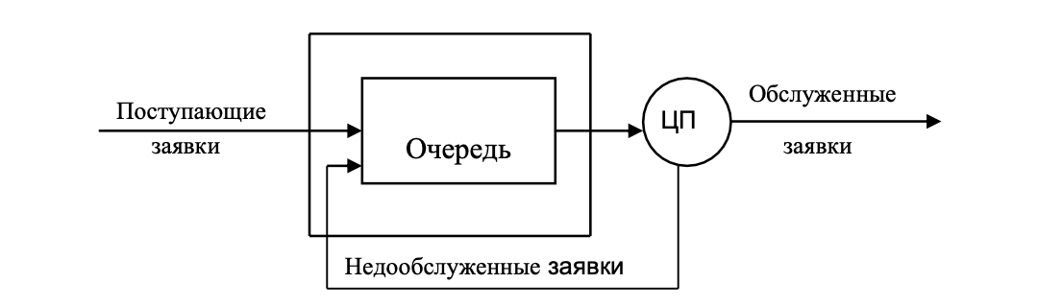

Рисунок 1 – Схема системы с круговым опросом

В процессе компьютерного эксперимента необходимо определить суммарное время обслуживания всех заявок с учетом времени пребывания их в очереди, а затем получить оценку распределения времени обслуживания заявки и среднего времени обслуживания заявки.

Таким образом, в процессе выполнения работы необходимо ознакомиться с алгоритмом распределения времени центрального процессора в системах коллективного пользования и получить практический опыт моделирования вычислительных систем.

# 3 РЕЗУЛЬТАТЫ МОДЕЛИРОВАНИЯ

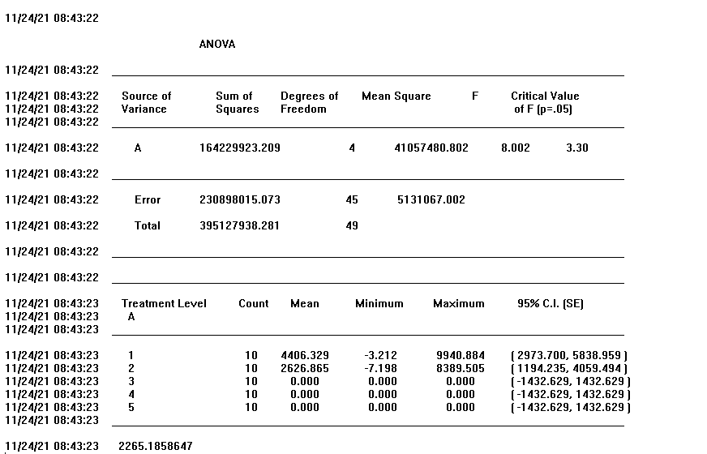

Рисунок 2 - Однофакторный эксперимент

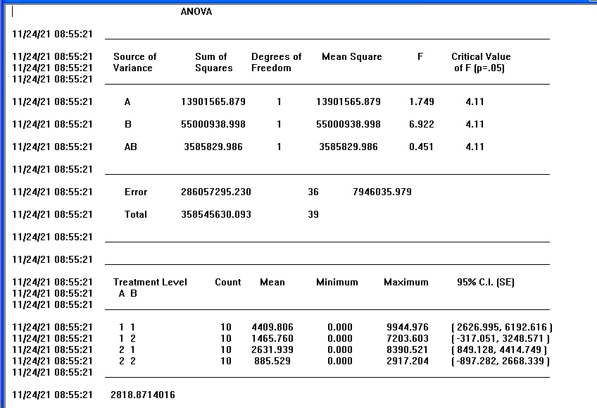

Рисунок 3 - Двухфакторный эксперимент

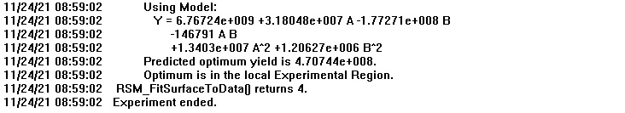

Рисунок 4 - Оптимизирующий эксперимент